# 安装打印机

## 确定自己需要安装的打印机

13F 靠近运维 10.21.3.70

靠近IOS开发 10.21.3.71

19F 靠近网贷 10.21.3.2

靠近渠道 10.21.3.69

17F 靠近核心开发 10.21.3.191

靠近测试 10.21.3.190

## 下载驱动



解压到本地

## 添加打印机

点击设备和打印机

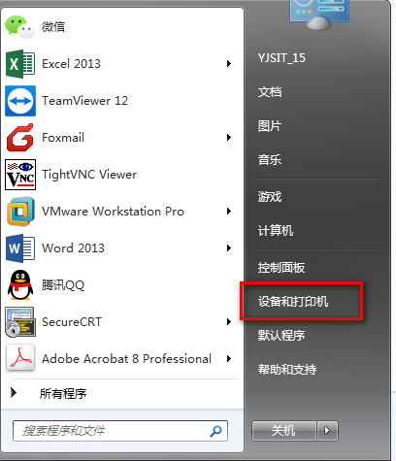

添加打印机

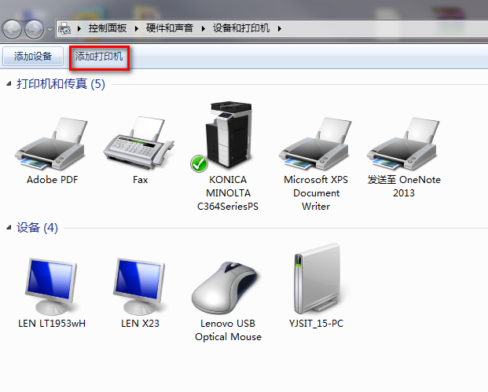

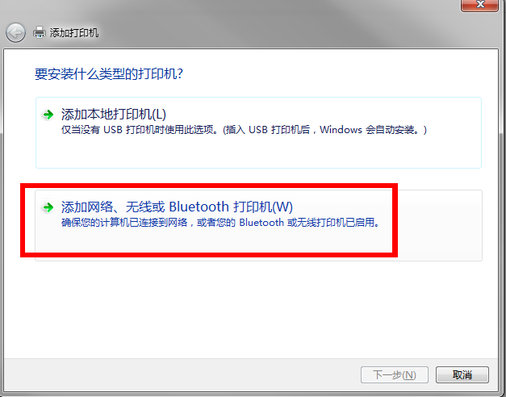

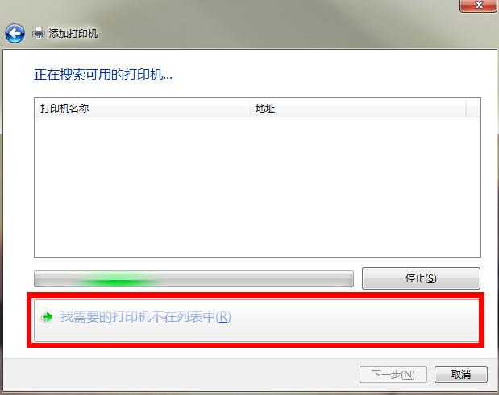

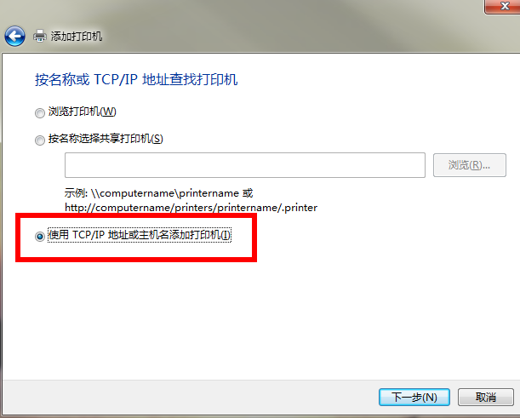

输入你需要安装的打印机地址，在文档的首页已经列出，然后下一步

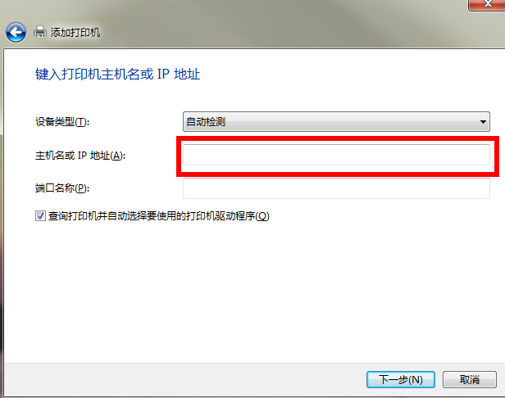

## 安装驱动

等待几秒后会弹出以下窗口，点击从磁盘安装

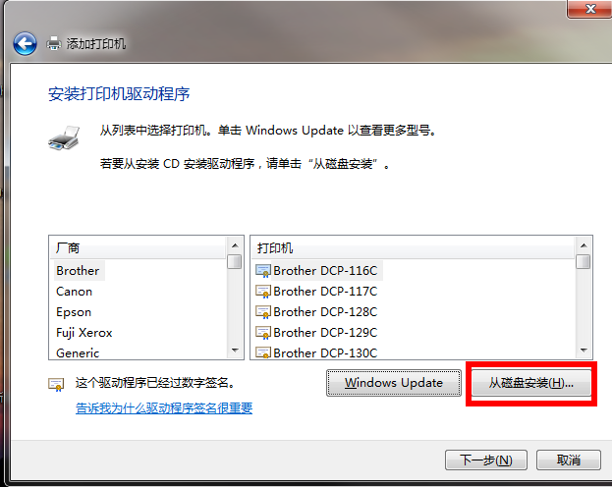

点击浏览

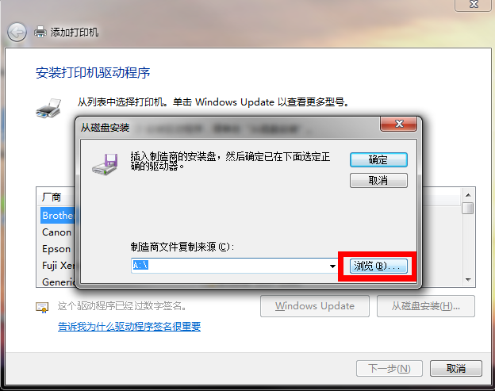

找到你刚刚解压的目录，选择文件中的驱动文件

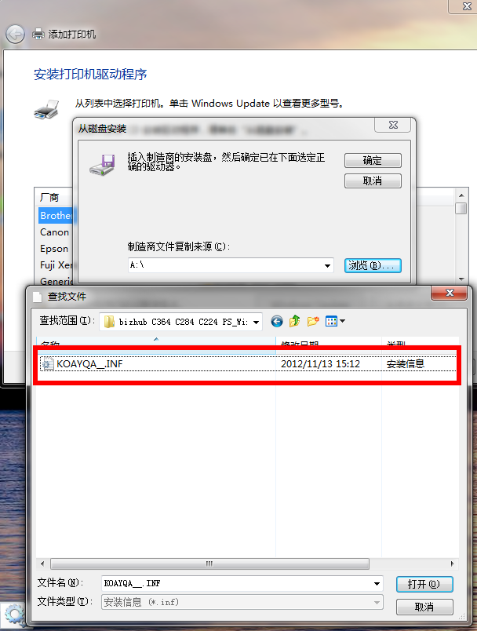

确定

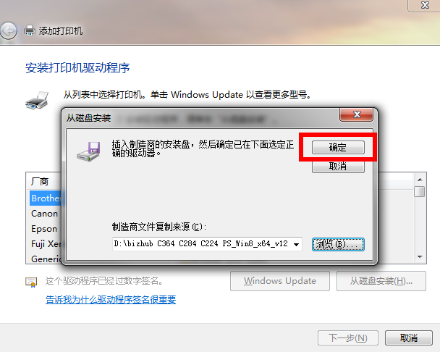

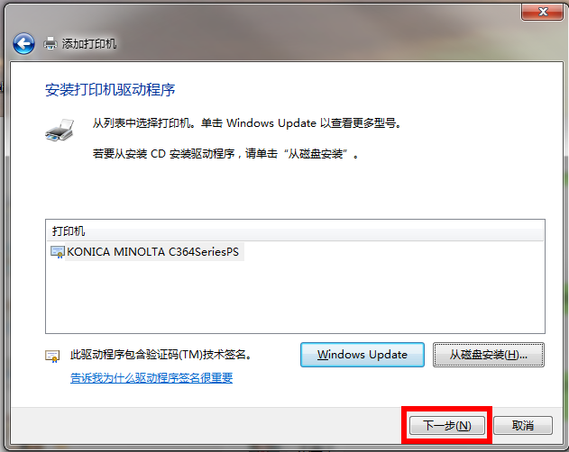

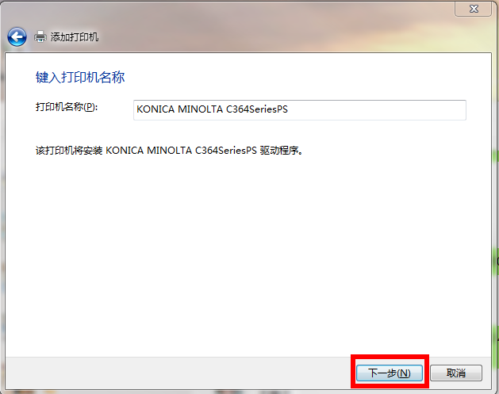

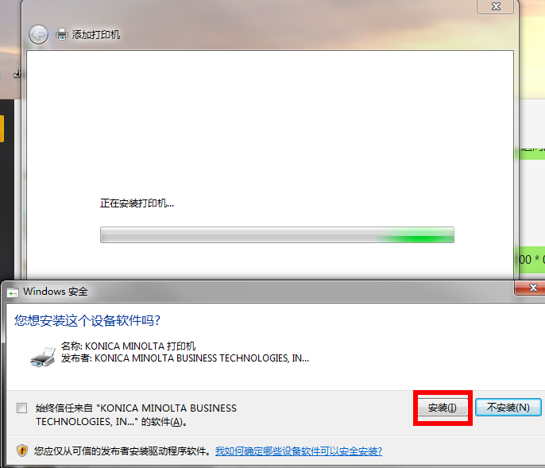

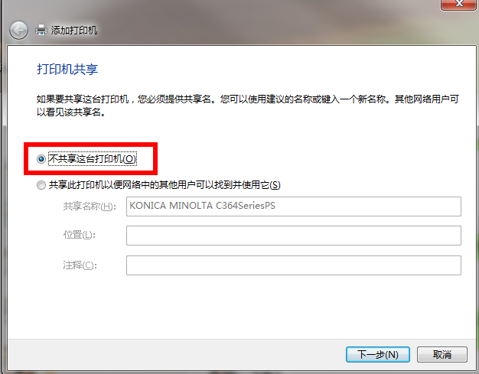

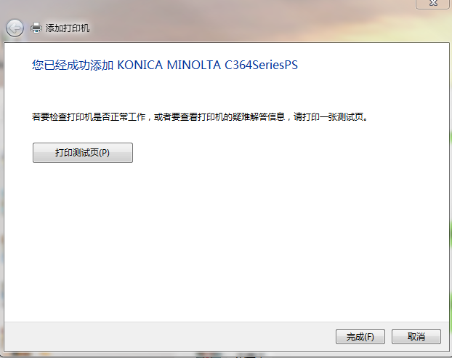

到这里就已经成功添加了打印机。

# 设置机密打印

接下来设置机密打印

如果你的岗位性质并没有很重要的文件打印，也可以不设置。（推荐设置）

首先还是进到设备和打印机

右键刚刚安装的打印机

选择打印机属性

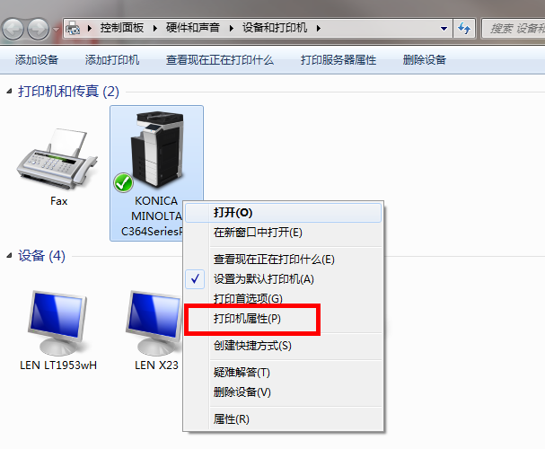

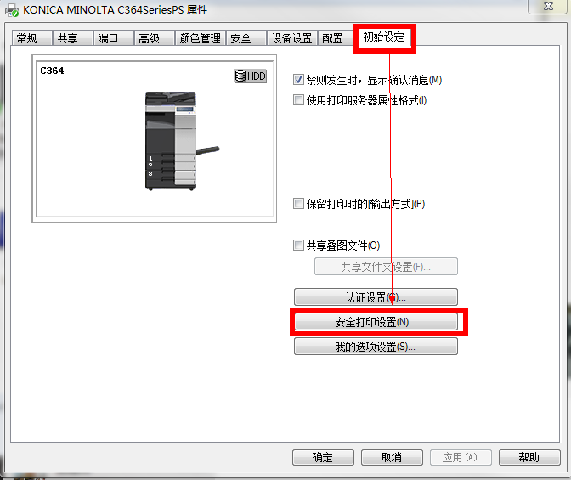

勾上仅限安全打印

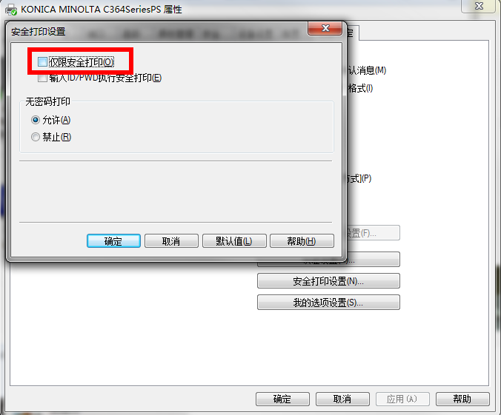

然后再退出来进到首选项

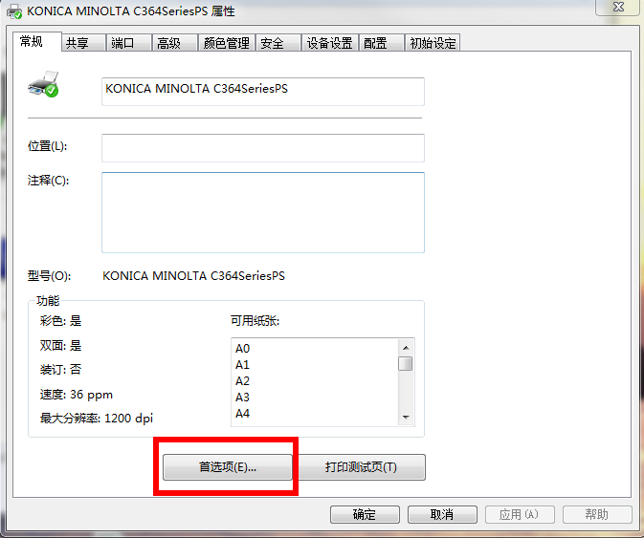

这里选择安全打印

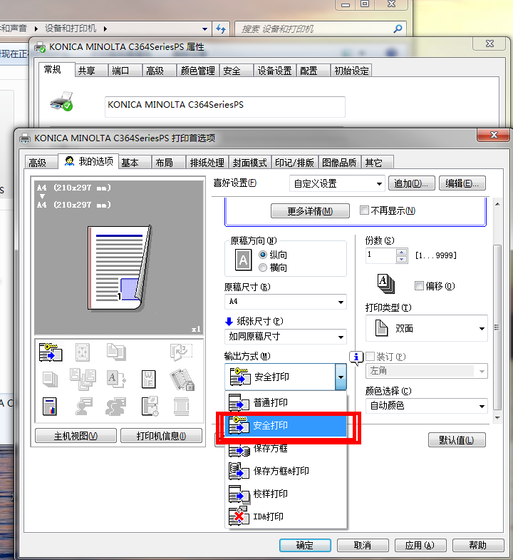

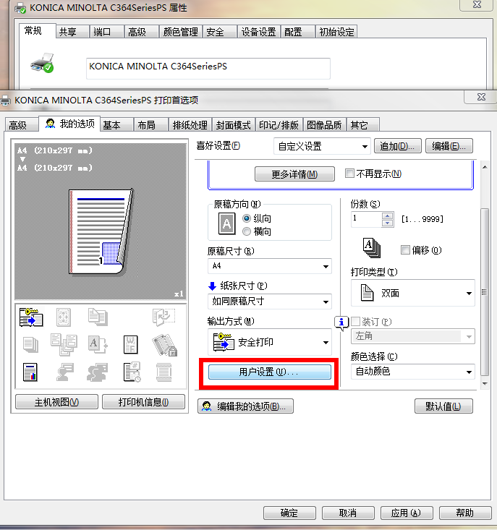

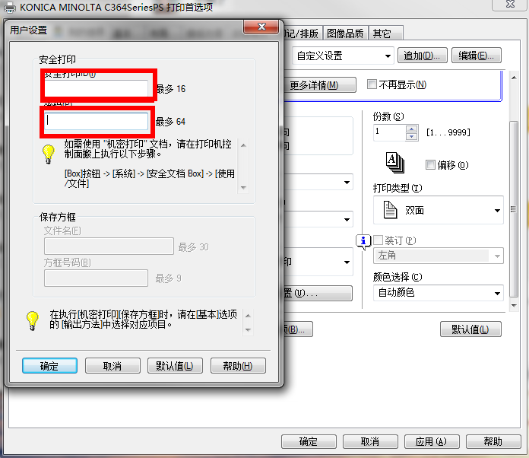

设置用户名和密码，这样每次去打印的时候只有输入了用户名和密码之后才会打印出文档，就不用担心别其他人看到啦。

# END